**Государственное бюджетное дошкольное образовательное учреждение**

**Государственное бюджетное дошкольное образовательное учреждение детский сад № 59 комбинированного вида**

**Колпинского района Санкт-Петербурга**

**детский сад № 59 комбинированного вида**

**Колпинского района Санкт – Петербурга**

**Конспект совместной деятельности с детьми**

**старшего дошкольного возраста**

**«Олимпийские игры».**

Интеграция образовательных областей:

«Познавательное развитие», «Социально – коммуникативное развитие»,

«Речевое развитие», «Художественно - эстетическое», «Физическое развитие».

Используемые технологии:

ИКТ, презентация «История олимпийских игр», здоровьесберегающие.

Подготовила и провела:

Воспитатель Наталья Валерьевна Ефимова

**Конспект совместной деятельности с детьми**

**старшего дошкольного возраста**

**«Олимпийские игры».**

Интеграция образовательных областей:

«Познавательное развитие», «Социально – коммуникативное развитие», «Речевое развитие», «Физическое развитие».

Используемые технологии:

ИКТ, презентация «История олимпийских игр».

Подготовила и провела:

Воспитатель Наталья Валерьевна Ефимова

Санкт – Петербург

2014 год

**Интеграция образовательных областей**: «Познавательное развитие», «Социально – коммуникативное развитие», «Физическое развитие».

**Цель:** формировать и развивать интерес к спорту, истории создания олимпийских игр.

**Задачи:**

*Речевые:* Обогащать и активизировать словарь детей по теме « Олимпиада, спорт». Развивать связную речь, правильно и чётко отвечать на вопросы.

*Развивающие:* Развивать творческие способности, фантазию, мелкую моторику детей.

*Образовательные*: Формировать интерес к спорту, олимпийским играм.

*Воспитательные*: Создавать эмоциональный настрой на развитие интереса и желания заниматься спортом,  любознательность воспитывать любовь, уважение не только к спорту, но и к олимпизму как культурному наследию человечества.

Ход занятия:

**Воспитатель:** Сегодня мы с вами отправимся в путешествие во времени, поговорим о возникновении Олимпийских играх, о традициях и наградах Олимпиады.

Знаете ли Вы, что такое Олимпийские игры (ответы детей).

**Воспитатель:** Я хочу рассказать вам о спортивных соревнованиях, на которых собираются лучшие спортсмены со всего мира!

Родиной Олимпийских игр считают Древнюю Элладу. Греки считали священным местом богов красивый город Олимпию. Здесь и были проведены первые Олимпийские игры. Для того, чтобы нам оказаться на родине Олимпийских игр вы должны надеть «говорящие» спортивные ботинки – это игра, в которую мы сейчас поиграем.

**Игра: «Говорящие спортивные ботинки»**

Эта игра привела нас в Олимпию, и вот, что дальше……

«В год Олимпийских игр глашатаи разносили радостную весть: «Все – в Олимпию! Да победят сильнейшие!» Принять участие в играх мог каждый (бедный и богатый, мужчина и женщина). Так на время Олимпийских игр все войны прекращались, это было мирное время. Олимпийские игры посвящались богу Зевсу.

*(слайд №1)*

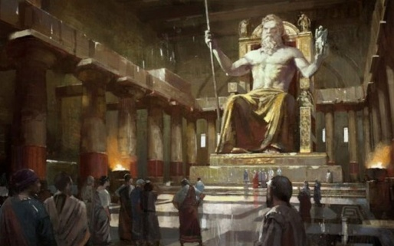

В старину, в античном мире,

Двадцать шесть веков назад,

Города не жили в мире,

Шёл войной на брата брат.

И мудрейшие решили:

Ссоры вечные страшны,

Можно в смелости и силе

Состязаться без войны!

Пусть в Олимпию прибудет,

Кто отважен и силён;

Для сражений мирных будет

Полем боя – стадион!

*(слайд №2)*

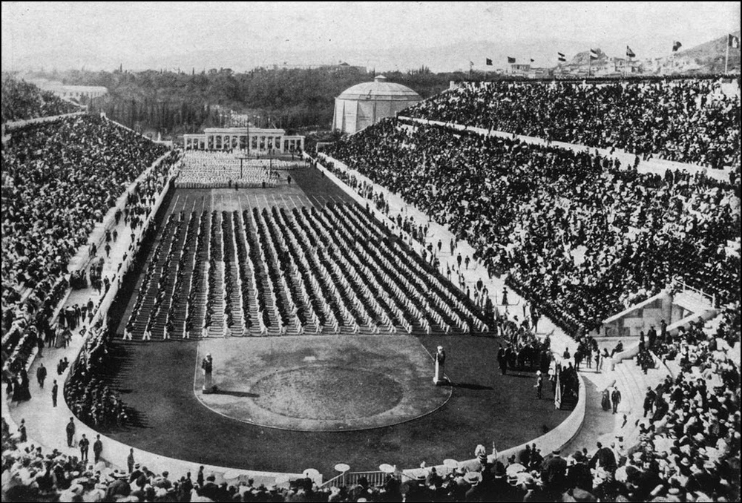

А нашим полем боя сейчас будет игра – «Олимпийские слова»

**Игра: «Олимпийские слова»**

**Воспитатель:** На Олимпиаде собираются спортсмены всех стран мира. Олимпийские игры проводятся в определенном городе, куда съезжаются спортсмены из всех стран мира. На Олимпийских играх есть определенные правила, есть судьи, зрители, болельщики.

У Олимпийских игр есть свой символ. Этот символ – пять переплетенных колец. Эти кольца цветные. Пять колец – знак единства и дружбы пяти континентов земного шара.

*(слайд №3)*



Три верхних кольца идут слева направо в таком порядке: синее, черное, красное, а внизу желтое и зеленое. Все кольца переплетены.Это символ единения в олимпийском движении.

Чтобы продолжить наше путешествие нужно сделать флаг самостоятельно!

**Изготовление флага. Ручной труд.**

Флаг изготовлен, далее следует собрать такой же символ Олимпийских игр, но в движении.

**Игра «Собери эмблему»** (дети делятся на две команды, чья команды быстрей и правильно выложит олимпийские кольца).

**Воспитатель:** На Олимпийских играх есть красивая традиция – зажжение олимпийского огня. Олимпийский огонь зажигают в городе Олимпия в Древней Греции.Право зажечь огонь на олимпийском стадионе предоставляется известному спортсмену страны, где проводятся Олимпийские игры. Олимпийский огонь не гаснет в течение всех дней и ночей, пока длится Олимпиада. А вы хотите попробовать себя в роли факелоносцев?

**Игра: «Факелоносцы»**

**Воспитатель:** До нашего времени дошли изображения греческих спортсменов, выполненные на вазах: бегуна, прыгуна, метателя копья или диска, борцы.

*(слайд №4)*

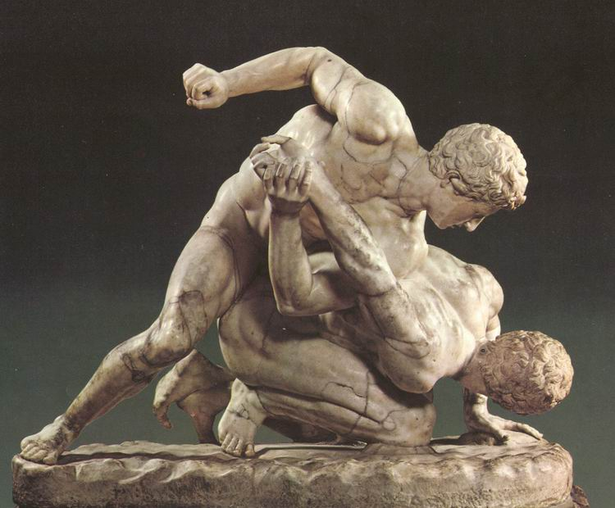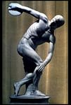 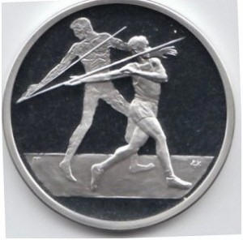

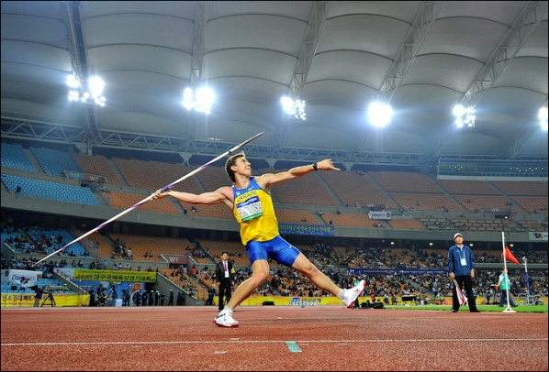 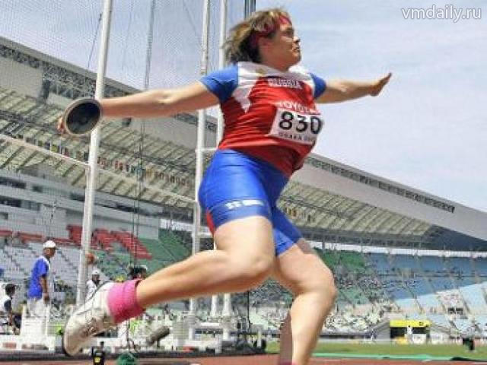

Сейчас мы все будем изображать разных чемпионов древних или современных игр.

**Игра «Сделай фигуру»** ( дети изображают спортсменов).

**Воспитатель:** В последний день игр участники и зрители приходили к храму Зевса, где проходило награждение победителей.

*(слайд №5)*

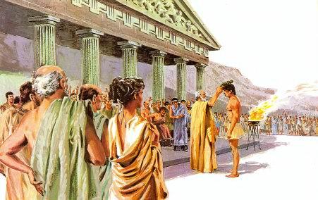

После игр победители возвращались в родной город. Жители выходили к нему навстречу и прославляли его. В память о победе устанавливали на площади статую чемпиона.

В заключение воспитатель говорит: «История Олимпиады – это история удивительных побед, интересных событий…»

Поэтому следует запомнить древний Олимпийский девиз. Который будет нам напоминать это удивительное, увлекательное, а главное интересное путешествие в прошлое.

Шествуй на олимп гордо

К солнечной стремись награде,

Ради красоты спорта

Родины своей, ради.

Мы верим твердо в героев спорта.

Нам победа как воздух нужна.

Мы хотим всем рекордам

Наши звонкие дать имена.